Отчет по лабораторной работе №5

Анализ файловой системы Linux. Команды для работы с файлами и каталогами

Максим Сергеевич Белов

Содержание

# 1 Цель работы

Ознакомление с файловой системой Linux, её структурой, именами и содержанием каталогов. Приобретение практических навыков по применению команд для работы с файлами и каталогами, по управлению процессами (и работами), по проверке использования диска и обслуживанию файловой системы.

# 2 Задание

1. Выполните все примеры, приведённые в первой части описания лабораторной работы.
2. Выполните следующие действия:

* Скопируйте файл /usr/include/sys/io.h в домашний каталог и назовите его equipment. Если файла io.h нет, то используйте любой другой файл в каталоге /usr/include/sys/ вместо него.
* В домашнем каталоге создайте директорию ~/ski.plases.
* Переместите файл equipment в каталог ~/ski.plases.
* Переименуйте файл /ski.plases/equipment в /ski.plases/equiplist.
* Создайте в домашнем каталоге файл abc1 и скопируйте его в каталог ~/ski.plases, назовите его equiplist2.
* Создайте каталог с именем equipment в каталоге ~/ski.plases.
* Переместите файлы ~/ski.plases/equiplist и equiplist2 в каталог ~/ski.plases/equipment.
* Создайте и переместите каталог /newdir в каталог /ski.plases и назовите его plans.

1. Определите опции команды chmod, необходимые для того, чтобы присвоить перечисленным ниже файлам выделенные права доступа, считая, что в начале таких прав нет:

* drwxr–r– … australia
* drwx–x–x … play
* -r-xr–r– … my_os
* -rw-rw-r– … feathers
* При необходимости создайте нужные файлы.

1. Проделайте приведённые ниже упражнения, записывая в отчёт по лабораторной работе используемые при этом команды:

* Просмотрите содержимое файла /etc/password.
* Скопируйте файл /feathers в файл /file.old.
* Переместите файл /file.old в каталог /play.
* Скопируйте каталог /play в каталог /fun.
* Переместите каталог /fun в каталог /play и назовите его games.
* Лишите владельца файла /feathers права на чтение.
* Что произойдёт, если вы попытаетесь просмотреть файл /feathers командой cat?
* Что произойдёт, если вы попытаетесь скопировать файл /feathers?
* Дайте владельцу файла feathers право на чтение.
* Лишите владельца каталога /play права на выполнение.
* Перейдите в каталог /play. Что произошло?
* Дайте владельцу каталога /play право на выполнение.

1. Прочитайте man по командам mount, fsck, mkfs, kill и кратко их охарактеризуйте, приведя примеры.

# 3 Теоретическое введение

В табл. 1 приведено краткое описание команд для анализа файловой системы Linux.

Таблица 1: Описание некоторых команд для анализа файловой системы Linux

| Команда | Описание команды |
| --- | --- |
| touch | Для создания текстового файла можно использовать команду touch. |
| cat | Для просмотра файлов небольшого размера можно использовать команду cat |
| cp | Команда cp используется для копирования файлов и каталогов. |
| mv mvdir | Команды mv и mvdir предназначены для перемещения и переименования файлов и каталогов. |
| chmod | Права доступа к файлу или каталогу можно изменить, воспользовавшись командой chmod. |

# 4 Выполнение лабораторной работы

## 4.1 1-й пункт:

* Скопировать файл ~/abc1 в файл april и в файл may
* Скопировать файлы april и may в каталог monthly
* Скопировать файл monthly/may в файл с именем june
* Cкопировать каталог monthly в каталог monthly.00
* Скопировать каталог monthly.00 в каталог /tmp
* Изменить название файла april на july в домашнем каталоге
* Переместить файл july в каталог monthly.00
* Переименовать каталог monthly.00 в monthly.01
* Переместить каталог monthly.01в каталог reports
* Переименовать каталог reports/monthly.01 в reports/monthly
* Требуется создать файл ~/may с правом выполнения для владельца
* Требуется лишить владельца файла ~/may права на выполнение
* Требуется создать каталог monthly с запретом на чтение для членов группы и всех остальных пользователей
* Требуется создать файл ~/abc1 с правом записи для членов группы (Рис. 1)

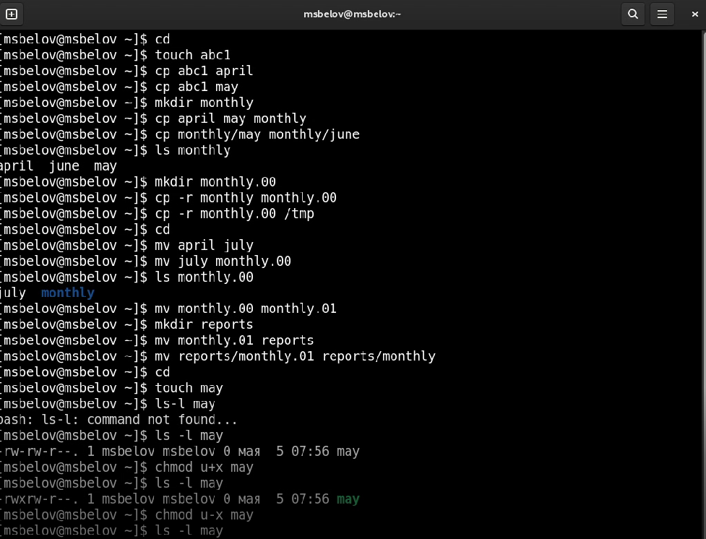

Рис. 1: Выполнение примеров

## 4.2 2-й пункт:

* Скопируйте файл /usr/include/sys/io.h в домашний каталог и назовите его equipment. Если файла io.h нет, то используйте любой другой файл в каталоге /usr/include/sys/ вместо него.
* В домашнем каталоге создайте директорию ~/ski.plases.
* Переместите файл equipment в каталог ~/ski.plases.
* Переименуйте файл /ski.plases/equipment в /ski.plases/equiplist.
* Создайте в домашнем каталоге файл abc1 и скопируйте его в каталог ~/ski.plases, назовите его equiplist2.
* Создайте каталог с именем equipment в каталоге ~/ski.plases.
* Переместите файлы ~/ski.plases/equiplist и equiplist2 в каталог ~/ski.plases/equipment.
* Создайте и переместите каталог /newdir в каталог /ski.plases и назовите его plans. (Рис. 2)

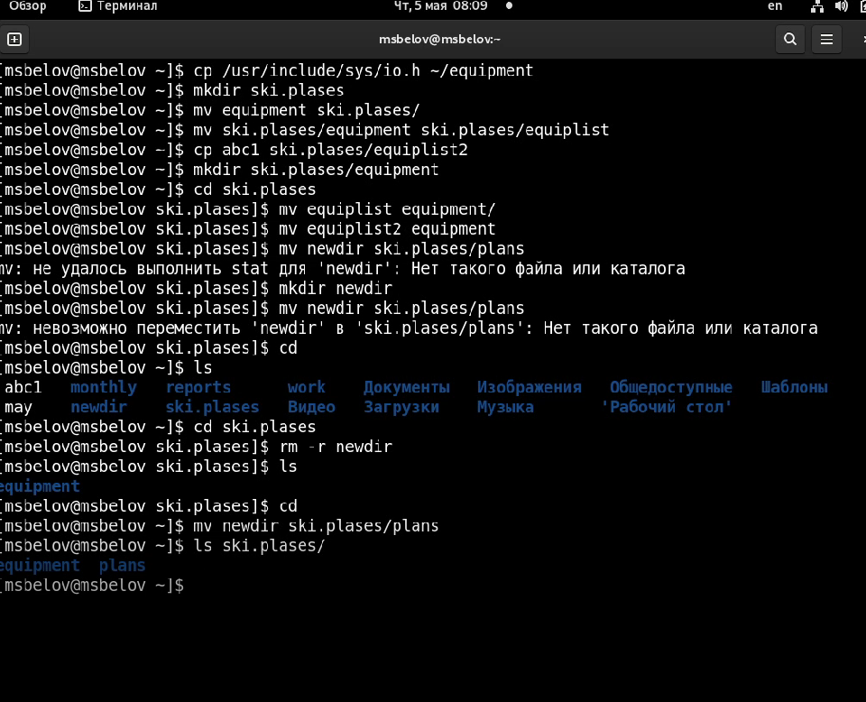

Рис. 2: Выполнение 2-го пункта задания

## 4.3 3-й пункт:

Определите опции команды chmod, необходимые для того, чтобы присвоить перечисленным ниже файлам выделенные права доступа, считая, что в начале таких прав нет: - drwxr–r– … australia (нужны опции 744) - drwx–x–x … play (нужны опции 711) - -r-xr–r– … my_os (нужны опции 544) - -rw-rw-r– … feathers (нужны опции 664) (Рис. 3)

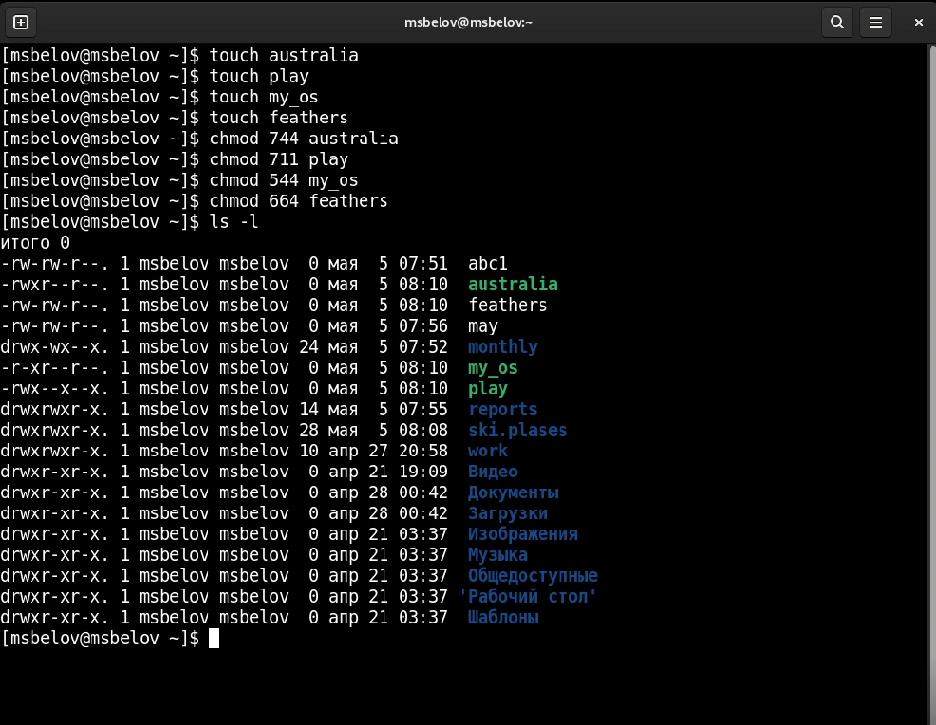

Рис. 3: Выполнение 3-го пункта задания

## 4.4 4-й пункт

* Просмотрите содержимое файла /etc/password. (Рис. 4)

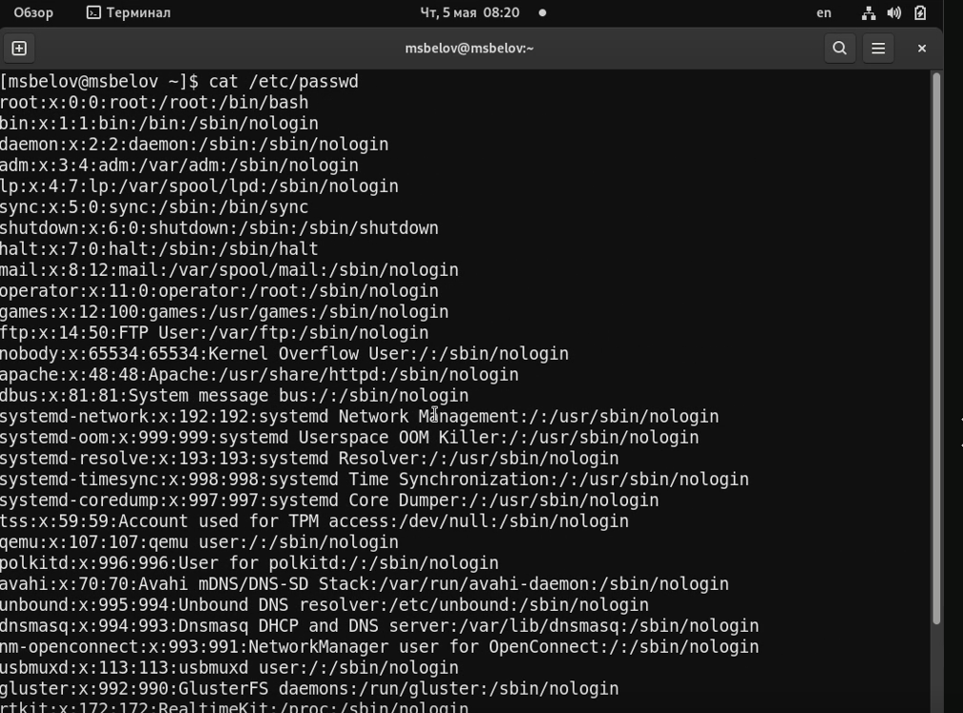

Рис. 4: Просмотр содержимого файла password

* Скопируйте файл /feathers в файл /file.old.
* Переместите файл /file.old в каталог /play.
* Скопируйте каталог /play в каталог /fun.
* Переместите каталог /fun в каталог /play и назовите его games.
* Лишите владельца файла /feathers права на чтение.
* Что произойдёт, если вы попытаетесь просмотреть файл /feathers командой cat?
* Что произойдёт, если вы попытаетесь скопировать файл /feathers?
* Дайте владельцу файла feathers право на чтение.
* Лишите владельца каталога /play права на выполнение.
* Перейдите в каталог /play. Что произошло?
* Дайте владельцу каталога /play право на выполнение (Рис. 5)

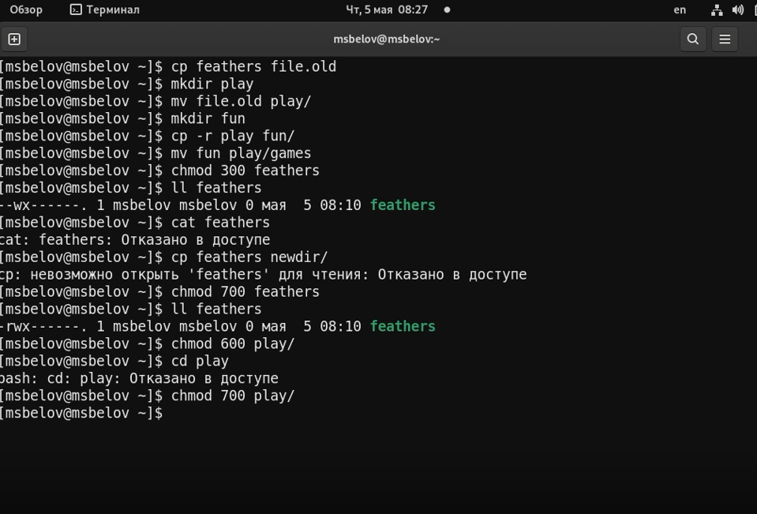

Рис. 5: Выполнение 4-го пункта задания

## 4.5 5-й пункт

* Прочитайте man по командам mount, fsck, mkfs, kill и кратко их охарактеризуйте, приведя примеры. (Рис. 6)

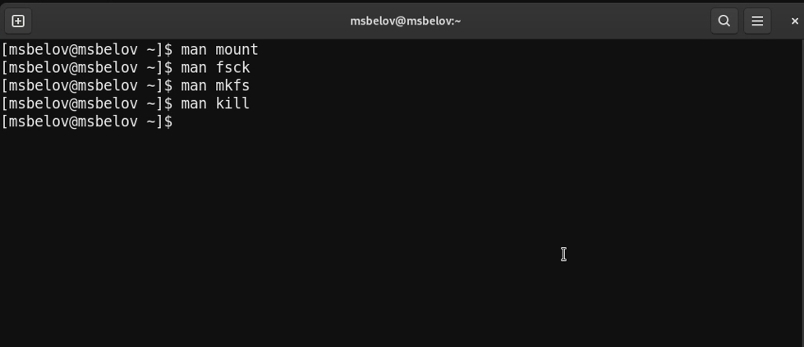

Рис. 6: Выполнение 5-го пункта задания

Mount - команда для просмотра используемых в операционной системе файловых систем Fsck - команда для проверки целостности файловой системы Mkfs - команда для создания файловой системы. Kill - команда для завершения некорректно работающего процесса.

# 5 Выводы

В ходе работы я ознакомился с файловой системой Linux, её структурой, именами и содержанием каталогов. Приобретел практические навыки по применению команд для работы с файлами и каталогами, по управлению процессами (и работами), по проверке использования диска и обслуживанию файловой системы.

# 6 Контрольные вопросы

1. Дайте характеристику каждой файловой системе, существующей на жёстком диске компьютера, на котором вы выполняли лабораторную работу.

* Ext2, Ext3, Ext4 или Extended Filesystem - это стандартная файловая система для Linux. Она была разработана еще для Minix. Она самая стабильная из всех существующих, кодовая база изменяется очень редко и эта файловая система содержит больше всего функций. Версия ext2 была разработана уже именно для Linux и получила много улучшений. В 2001 году вышла ext3, которая добавила еще больше стабильности благодаря использованию журналирования. В 2006 была выпущена версия ext4, которая используется во всех дистрибутивах Linux до сегодняшнего дня. В ней было внесено много улучшений, в том числе увеличен максимальный размер раздела до одного экзабайта.
* JFS или Journaled File System была разработана в IBM для AIX UNIX и использовалась в качестве альтернативы для файловых систем ext. Сейчас она используется там, где необходима высокая стабильность и минимальное потребление ресурсов. При разработке файловой системы ставилась цель создать максимально эффективную файловую систему для многопроцессорных компьютеров. Также как и ext, это журналируемая файловая система, но в журнале хранятся только метаданные, что может привести к использованию старых версий файлов после сбоев.
* ReiserFS - была разработана намного позже, в качестве альтернативы ext3 с улучшенной производительностью и расширенными возможностями. Она была разработана под руководством Ганса Райзера и поддерживает только Linux. Из особенностей можно отметить динамический размер блока, что позволяет упаковывать несколько небольших файлов в один блок, что предотвращает фрагментацию и улучшает работу с небольшими файлами. Еще одно преимущество - в возможности изменять размеры разделов на лету. Но минус в некоторой нестабильности и риске потери данных при отключении энергии. Раньше ReiserFS применялась по умолчанию в SUSE Linux, но сейчас разработчики перешли на Btrfs.
* XFS - это высокопроизводительная файловая система, разработанная в Silicon Graphics для собственной операционной системы еще в 2001 году. Она изначально была рассчитана на файлы большого размера, и поддерживала диски до 2 Терабайт. Из преимуществ файловой системы можно отметить высокую скорость работы с большими файлами, отложенное выделение места, увеличение разделов на лету и незначительный размер служебной информации.
* XFS - журналируемая файловая система, однако в отличие от ext, в журнал записываются только изменения метаданных. Она используется по умолчанию в дистрибутивах на основе Red Hat. Из недостатков - это невозможность уменьшения размера, сложность восстановления данных и риск потери файлов при записи, если будет неожиданное отключение питания, поскольку большинство данных находится в памяти.
* Btrfs или B-Tree File System - это совершенно новая файловая система, которая сосредоточена на отказоустойчивости, легкости администрирования и восстановления данных. Файловая система объединяет в себе очень много новых интересных возможностей, таких как размещение на нескольких разделах, поддержка подтомов, изменение размера не лету, создание мгновенных снимков, а также высокая производительность. Но многими пользователями файловая система Btrfs считается нестабильной. Тем не менее, она уже используется как файловая система по умолчанию в OpenSUSE и SUSE Linux.

1. Приведите общую структуру файловой системы и дайте характеристику каждой директории первого уровня этой структуры.

* / — root каталог. Содержит в себе всю иерархию системы;
* /bin — здесь находятся двоичные исполняемые файлы. Основные общие команды, хранящиеся отдельно от других программ в системе (прим.: pwd, ls, cat, ps);
* /boot — тут расположены файлы, используемые для загрузки системы (образ initrd, ядро vmlinuz);
* /dev — в данной директории располагаются файлы устройств (драйверов). С помощью этих файлов можно взаимодействовать с устройствами. К примеру, если это жесткий диск, можно подключить его к файловой системе. В файл принтера же можно написать напрямую и отправить задание на печать;
* /etc — в этой директории находятся файлы конфигураций программ. Эти файлы позволяют настраивать системы, сервисы, скрипты системных демонов;
* /home — каталог, аналогичный каталогу Users в Windows. Содержит домашние каталоги учетных записей пользователей (кроме root). При создании нового пользователя здесь создается одноименный каталог с аналогичным именем и хранит личные файлы этого пользователя;
* /lib — содержит системные библиотеки, с которыми работают программы и модули ядра;
* /lost+found — содержит файлы, восстановленные после сбоя работы системы. Система проведет проверку после сбоя и найденные файлы можно будет посмотреть в данном каталоге;
* /media — точка монтирования внешних носителей. Например, когда вы вставляете диск в дисковод, он будет автоматически смонтирован в директорию /media/cdrom;
* /mnt — точка временного монтирования. Файловые системы подключаемых устройств обычно монтируются в этот каталог для временного использования;
* /opt — тут расположены дополнительные (необязательные) приложения. Такие программы обычно не подчиняются принятой иерархии и хранят свои файлы в одном подкаталоге (бинарные, библиотеки, конфигурации);
* /proc — содержит файлы, хранящие информацию о запущенных процессах и о состоянии ядра ОС;
* /root — директория, которая содержит файлы и личные настройки суперпользователя;
* /run — содержит файлы состояния приложений. Например, PID-файлы или UNIX-сокеты;
* /sbin — аналогично /bin содержит бинарные файлы. Утилиты нужны для настройки и администрирования системы суперпользователем;
* /srv — содержит файлы сервисов, предоставляемых сервером (прим. FTP или Apache HTTP);
* /sys — содержит данные непосредственно о системе. Тут можно узнать информацию о ядре, драйверах и устройствах;
* /tmp — содержит временные файлы. Данные файлы доступны всем пользователям на чтение и запись. Стоит отметить, что данный каталог очищается при перезагрузке;
* /usr — содержит пользовательские приложения и утилиты второго уровня, используемые пользователями, а не системой. Содержимое доступно только для чтения (кроме root). Каталог имеет вторичную иерархию и похож на корневой;
* /var — содержит переменные файлы. Имеет подкаталоги, отвечающие за отдельные переменные. Например, логи будут храниться в /var/log, кэш в /var/cache, очереди заданий в /var/spool/ и так далее.

1. Какая операция должна быть выполнена, чтобы содержимое некоторой файловой системы было доступно операционной системе?

* Монтирование тома

1. Назовите основные причины нарушения целостности файловой системы. Как устранить повреждения файловой системы?

Отсутствие синхронизации между образом файловой системы в памяти и ее данными на диске в случае аварийного останова может привести к появлению следующих ошибок:

* Один блок адресуется несколькими mode (принадлежит нескольким файлам).
* Блок помечен как свободный, но в то же время занят (на него ссылается onode).
* Блок помечен как занятый, но в то же время свободен (ни один inode на него не ссылается).
* Неправильное число ссылок в inode (недостаток или избыток ссылающихся записей в каталогах).
* Несовпадение между размером файла и суммарным размером адресуемых inode блоков.
* Недопустимые адресуемые блоки (например, расположенные за пределами файловой системы).
* “Потерянные” файлы (правильные inode, на которые не ссылаются записи каталогов).
* Недопустимые или неразмещенные номера inode в записях каталогов.

1. Как создаётся файловая система?

* С помощью команды mkfs

1. Дайте характеристику командам для просмотра текстовых файлов.

* Cat - выводит содержимое файла на стандартное устройство вывода

1. Приведите основные возможности команды cp в Linux.

* Команда cp используется для копирования файлов и каталогов

1. Приведите основные возможности команды mv в Linux.

* Команда mv предназначена для перемещения и переименования файлов.

1. Что такое права доступа? Как они могут быть изменены?

* Права доступа к файлу или каталогу можно изменить, воспользовавшись командой chmod. Сделать это может владелец файла (или каталога) или пользователь с правами администратора.